Estudiante con materias terminadas del programa de ingeniería industrial de la Universidad Industrial de Santander. Cuento con capacidades arraigadas a los principios de libertad, tolerancia y respeto por el pluralismo inspirados por mi alma mater complementados con los principios y valores inculcados en el seno de mi familia, lo que me permite valorar el trabajo en equipo y liderar procesos, además de contar con la facilidad de comunicación y expresión hacia las personas desde cualquier campo en el que me encuentre. En lo largo de mi pregrado me destaque por desarrollar conocimientos en los campos de mejoras en la producción, optimización de la productividad, la calidad y el costo.
INFORMACIÓN PERSONAL Fecha de Nacimiento: 29 de marzo de 1997
Lugar de Nacimiento: Aquitania, Boyacá.
Estado Civil: Soltera
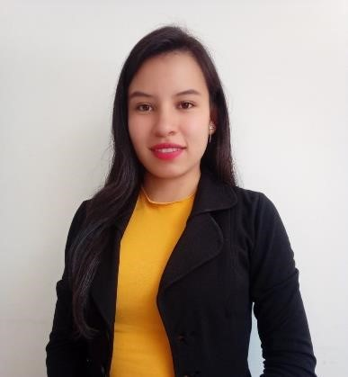
INFORMACIÓN ACADÉMICA:

D
ERL
Y YULIETH

PESCA MESA

C.C. N°
1.051.477.
3
19

HABILIDADES

•

Trabajo en equipo

•

Autoaprendizaje

•

Liderazgo

•

Relaciones
interpersonales

•

Inteligencia
emocional

•

Comunicación
asertiva

CONTANCTO

Correo:
yulieth
pesca
97
@gmail
.com

Teléfono:
3
205893207

Estudios de Secundaria: Bachiller técnico con especialización en artesanías de la Institución Educativa Técnica Ramón Ignacio Avella, Aquitania Boyacá.
Estudios de Pregrado: Estudiante no graduada del programa de ingeniería industrial de la Universidad Industrial de Santander.
Terminación de materias marzo de 2022.
EXPERINECIA
De 01/04/2020 A 31/03/2021
(Tutazá, Colombia)
Nombre de la empresa: Agroune
Puesto: operaria
Labores realizadas: realizar tareas asociadas y directamente relacionadas con el trabajo de cosecha de fresas, que incluye entre otras la recolección de la fresa y todo su mantenimiento.

REFERENCIAS FAMILIARES
Javier Ancizar Cruz Mesa. - 3222548260
Daniel Alexander Pesca Mesa. - 3228415265
